Задание: за конспектировать! Выложить конспекты в беседу! Выучить формулы и определения!
Цилиндр
Цилиндр можно получить вращением прямоугольника AA1O1O вокруг одной из его сторон OO1 или прямоугольника AA1B1B вокруг прямой OO1, которая проходит через серединные точки противолежащих сторон.

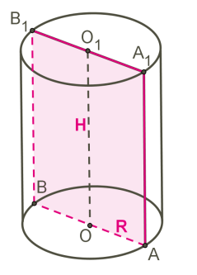

Прямая OO1 называется осью цилиндра, AA1 и BB1 — образующими.

Высота H цилиндра совпадает с любым из отрезков OO1 = AA1 = BB1.

Два круга, которые образовались при вращении, называют основаниями цилиндра.

Радиусом R = OA = OB цилиндра называется радиус его основания.
Осевым сечением цилиндра называется сечение цилиндра плоскостью, проходящей через его ось. Осевым сечением цилиндра (прямого кругового цилиндра) является прямоугольник, на данном рисунке — прямоугольник AA1B1B.
Развёртка боковой поверхности цилиндра — тоже прямоугольник.

Боковая поверхность прямого кругового цилиндра равна произведению длины окружности основания на высоту:
Sбок.=2πRH.

Полная поверхность цилиндра вычисляется по формуле:
S=Sбок.+2Sосн.=2πRH+2πR2.

Для объёма прямого кругового цилиндра верно:
V=πR2H.
Конус
Конус можно получить вращением прямоугольного треугольника POA вокруг одного из его катетов PO или равнобедренного треугольника APB вокруг прямой PO, проходящей через вершину P и середину O основания треугольника.
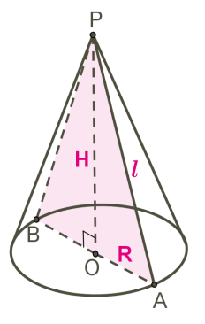
Осью прямого кругового конуса называется прямая PO, содержащая его высоту H.
Осевое сечение конуса, проходящее через его вершину, представляет собой равнобедренный треугольник, у которого боковые стороны PA и PB являются образующими l конуса.

Радиус конуса R = OA = OB — это радиус основания.

Развёртка боковой поверхности конуса представляет собой круговой сектор.

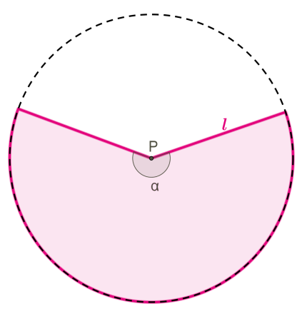

Радиус этого сектора равен образующей конуса, то есть равен l, а длина дуги сектора равна длине окружности основания конуса, то есть равна 2πr.

Площадь боковой поверхности конуса определяется как площадь данного кругового сектора:
Sбок.=πl2⋅α°360°.

Если рассмотреть длину окружности основания конуса как длину дуги кругового сектора, получаем:
2πR=2πl⋅α°360°;2πR=πl⋅α°180°;α°=2πR⋅180°πl=R⋅360°l;Sбок.=πl2⋅α°360°=πl2⋅R⋅360°360°⋅l=πRl.

Sбок.=πRl — ещё одна формула для определения боковой поверхности конуса.

Полная поверхность конуса:
S=Sбок.+Sосн.=πRl+πR2.

Объём конуса находим по формуле:
V=13πR2H.
Шар и поверхность шара — сфера
Сфера получается при вращении полукруга или круга вокруг его диаметра AB как оси.
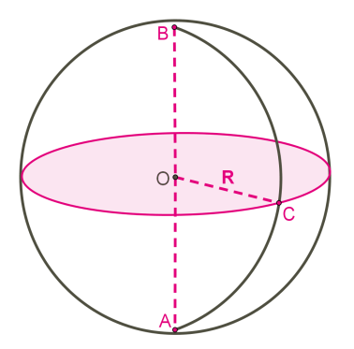

Граница шара называется шаровой поверхностью, или сферой.

Таким образом, точками сферы являются все точки шара, которые удалены от центра O на расстояние, равное радиусу R.

Любой отрезок, такой как OA, OB и OC или другие, соединяющие центр шара с точкой шаровой поверхности, также называется радиусом.
Отрезок, соединяющий две точки шаровой поверхности и проходящий через центр шара, называется диаметром, как AB на рисунке. Концы любого диаметра называются диаметрально противоположными точками шара.
Сечение шара плоскостью, проходящей через его центр, называется большим кругом, а сечение сферы — большой окружностью.
Поверхность сферы:
S=4πR2.

Объём шара:
V=43πR3.

